附件8
就业登记在线办理流程（示例）：

第一步：登录：http://hnjy.hrss.henan.gov.cn/jyweb/#/index

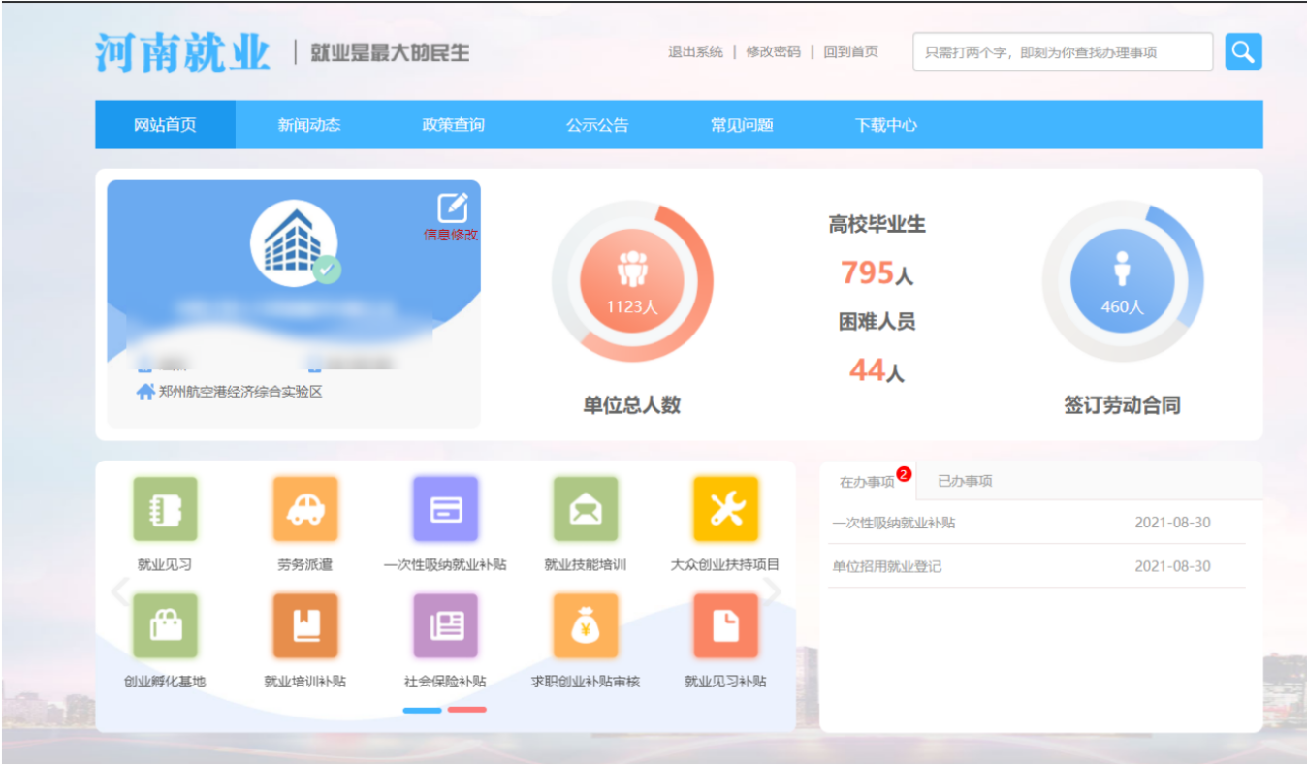

第二步：进入就业登记模块
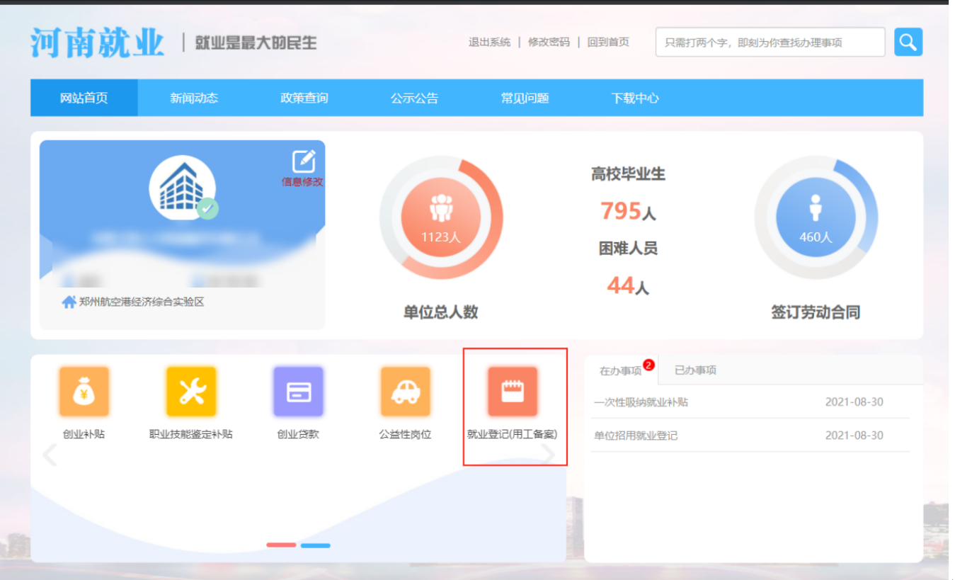第三步：选择网上办理
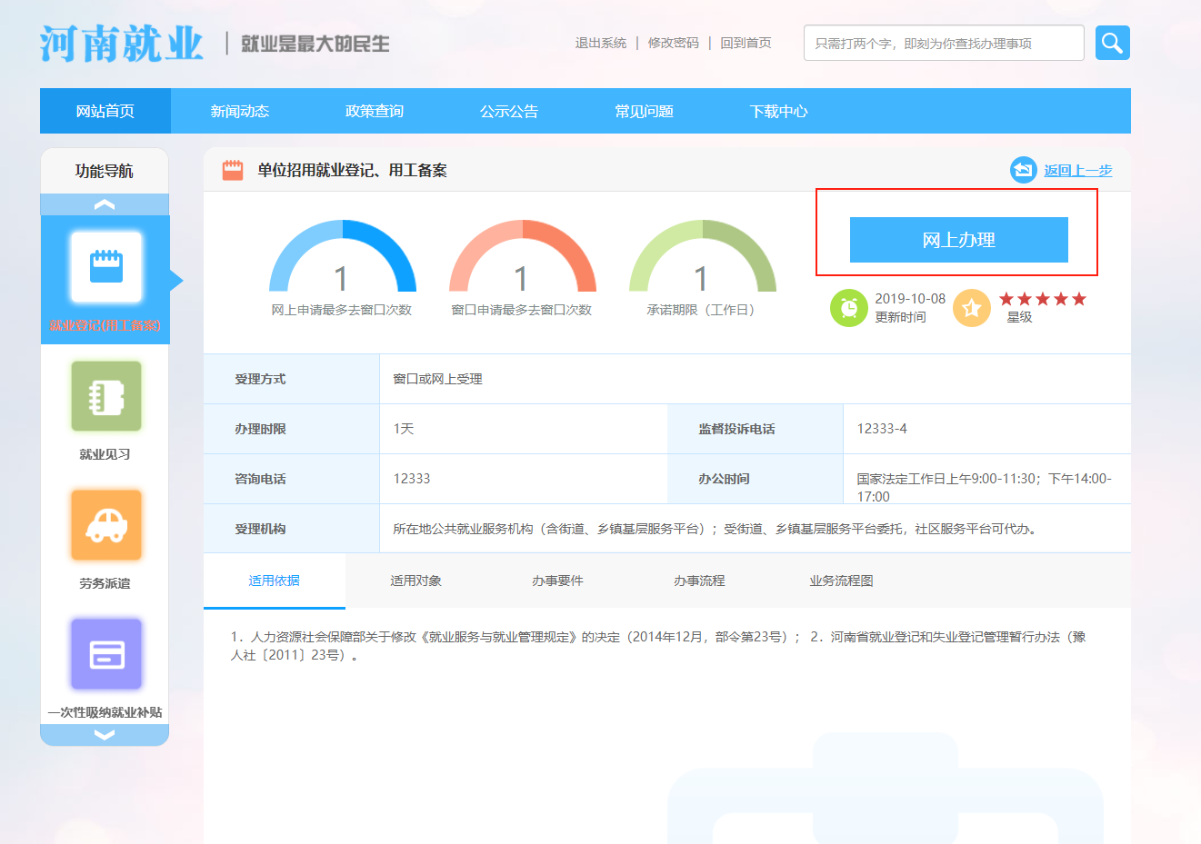

第四步：输入信息即可
